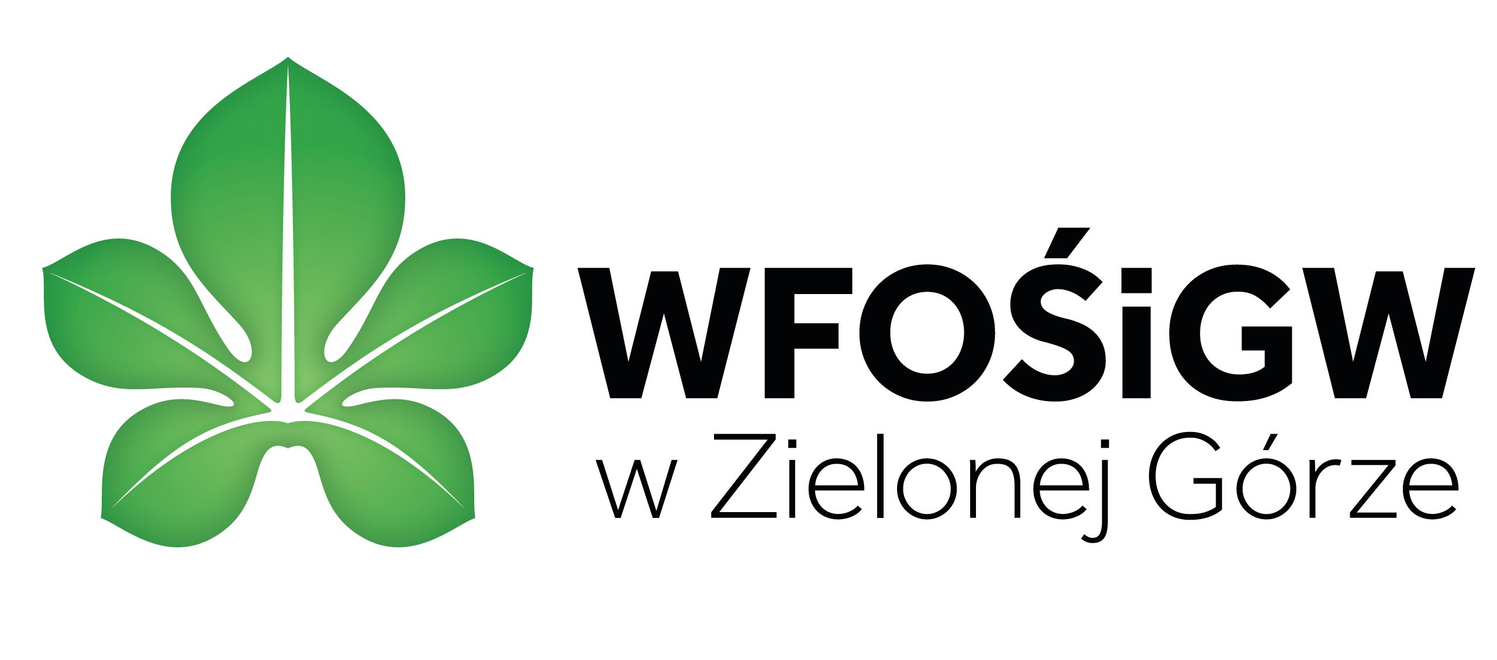 | Wniosek o wypłatę środków  i rozliczenie zadania  - Program priorytetowy  - pn.: Usuwanie azbestu i wyrobów zawierających azbest  - w woj. lubuskim w 2025 r.

WNIOSEK O WYPŁATĘ ŚRODKÓW

- Numer umowy dotacji | Kliknij lub naciśnij tutaj, aby wprowadzić tekst.
- Nazwa zadania | Kliknij lub naciśnij tutaj, aby wprowadzić tekst.
- Nazwa Wnioskodawcy | Kliknij lub naciśnij tutaj, aby wprowadzić tekst.
- Adres siedziby Wnioskodawcy | Kliknij lub naciśnij tutaj, aby wprowadzić tekst.
- Adres siedziby Wnioskodawcy | Kliknij lub naciśnij tutaj, aby wprowadzić tekst.

Wnioskujemy o wypłatę dotacji w wysokości ………………..zł, słownie ………………………………

Zestawienie faktur
Nr faktury (rachunku) | Data wystawienia dokumentu | Koszty kwalifikowane (zł) | Kwota dotacji (zł)
- Wprowadź tekst | Wprowadź datę
- Wprowadź tekst | Wprowadź datę
- Wprowadź tekst | Wprowadź datę
- Wprowadź tekst | Wprowadź datę
- Wprowadź tekst | Wprowadź datę
Wnioskowana kwota dotacji (zł):

Wnioskowaną kwotę prosimy przekazać na nasze konto:
- Nazwa banku
Kliknij lub naciśnij tutaj, aby wprowadzić tekst.
- Nr rachunku
Kliknij lub naciśnij tutaj, aby wprowadzić tekst.

Osoba odpowiedzialna za przygotowanie wniosku: ………………………………………..

Telefon kontaktowy: ………………….……. E-mail …………………………………

Data wypełnienia wniosku | Kliknij lub naciśnij, aby wprowadzić datę.
Pieczęć firmowa, pieczątki i podpisy
osób działających w imieniu
Dotowanego

ROZLICZENIE ZADANIA

Terminy
Rzeczywisty termin: | Data (dd-mm-rrrr)
Zakończenia Zadania (podpisania protokołu odbioru końcowego) | Wprowadź datę
Uzyskania efektu ekologicznego (przyjęcia ostatnich odpadów na składowisko) | Wprowadź datę
Uzyskania efektu edukacyjnego (data publikacji na stronie internetowej Dotowanego informacji o rezultatach Zadania oraz szkodliwości wyrobów zawierających azbest na zdrowie i środowisko) | Wprowadź datę

Zakres rzeczowy i nakłady
Lp. | Efekt rzeczowy (należy wskazać odpowiednio do zrealizowanego zakresu) | Zakres wykonany  (ilość w tonach (Mg)) | Koszt całkowity  [zł]
1 | Usunięcie wyrobów zawierających azbest (z demontażem) | Wprowadź tekst | Wprowadź tekst
2 | Usunięcie wyrobów zawierających azbest (bez demontażu) | Wprowadź tekst | Wprowadź tekst
3 | SUMA | Wprowadź tekst | Wprowadź tekst

Źródła finasowania kosztów realizacji zadania
Lp. | Źródła finasowania | Kwota (zł)
1 | WFOŚiGW dotacja | Wprowadź tekst
2 | WFOŚiGW pożyczka | Wprowadź tekst
3 | Środki własne | Wprowadź tekst
4 | Środki inne – należy wskazać źródło | Wprowadź tekst
5 | SUMA | Wprowadź tekst

Potwierdzamy zgodność w/w danych z dokumentacją rzeczową oraz finansowo – księgową związaną z realizacją dofinansowanego Zadania.

Data sporządzenia rozliczenia | Kliknij lub naciśnij, aby wprowadzić datę.
Pieczęć firmowa, pieczątki i podpisy
osób działających w imieniu
Dotowanego

Załączniki:
Wybierz element. | poświadczone za zgodność z oryginałem kopie faktur i rachunków zatwierdzone do wypłaty przez uprawnionych przedstawicieli wnioskodawcy na pełną wartość brutto (jeśli nie były przedstawione na etapie wniosku o dofinansowanie)
Wybierz element. | poświadczone za zgodność z oryginałem kopia/e protokołu/łów odbioru zadania między wykonawcą a jst (jeśli nie były przedstawione na etapie wniosku o dofinansowanie)
Wybierz element. | dowody zapłaty za przedstawione faktury i rachunki (dotyczy refundacji)
Wybierz element. | dokumentacja fotograficzna i/lub zrzut strony internetowej/mediów społecznościowych z materiałami dotyczącymi informacji o rezultatach zadania oraz szkodliwości wyrobów zawierających azbest na zdrowie i środowisko
Wybierz element. | wydruku zrzutu ekranu lub innej formy udokumentowania umieszczenia na tablicy ogłoszeń oraz w Biuletynie Informacji Publicznej Gminy informację o uzyskaniu dofinansowania zadania ze środków Wojewódzkiego Funduszu Ochrony Środowiska i Gospodarki Wodnej w Zielonej Górze
Wybierz element. | Inne: Kliknij lub naciśnij tutaj, aby wprowadzić tekst.

